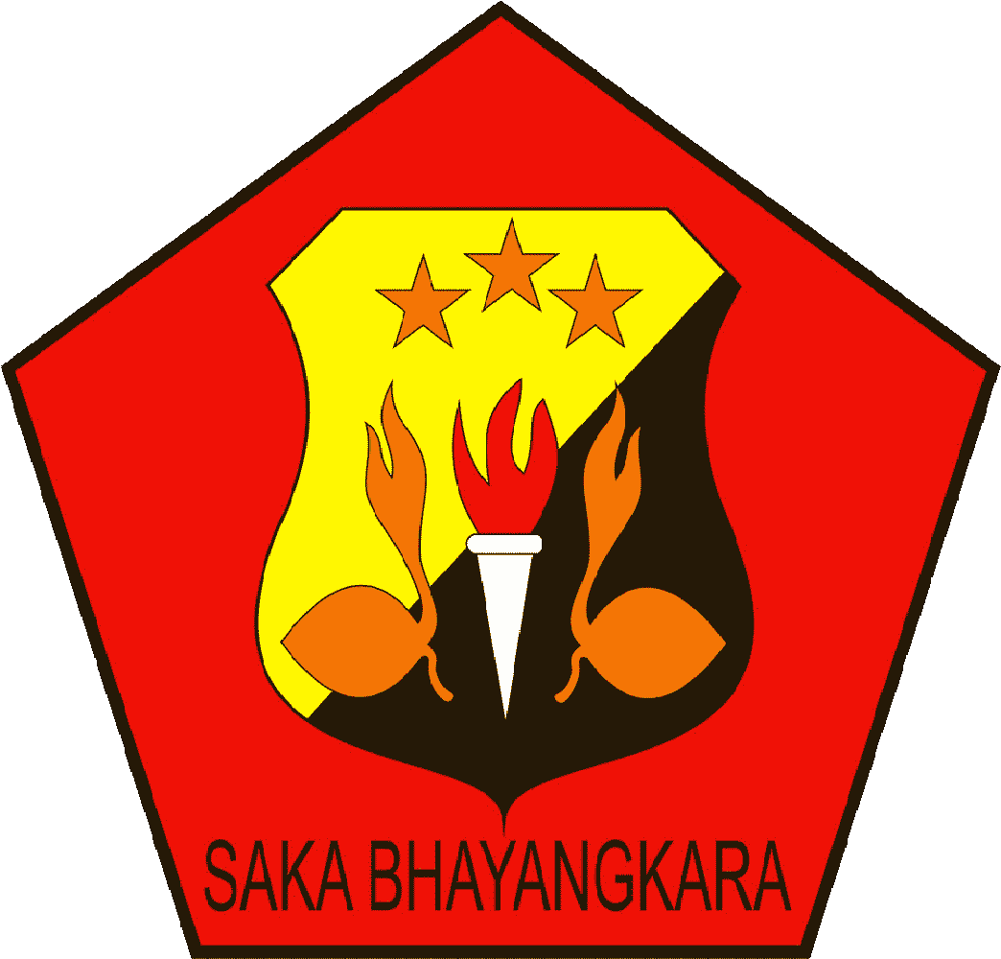**PROPOSAL**

**PERKEMAHAN BHAYANGKARA KREATIF KE-X**

**JAJARAN POLRES ENREKANG**

**TAHUN 2022**

1. **LATAR BELAKANG**

Bhayangkaara Kreatif merupakan salah satu program kerja tahunan pengurus Dewan Saka Bhayangkara di jajaran Polres Enrekang yang melibatkan seluruh anggota pramuka penegak dan pandega yang bergabung dalam organisasi Saka Bhayangkara dimasing – masing kecamatan. Program kerja ini menjadi hal yang esensial bagi kaum muda karena dapat menjadi wadah penyaluran minat dan bakat. Dalam kegiatan ini, para anggota pramuka Saka Bhayangkara diseluruh Kabupaten Enrekang akan mengikuti berbagai macam kegiatan positif yang yang dikemas dalam bentuk lomba, aksi sosial yang tentunya mampu memacu ide – ide kreatif, dan jiwa peduli sosial anggota Pramuka. Oleh karena itu melalui wadah Saka Bhayangkara ini dirasa perlu untuk merealisasikan kegiatan tersebut.

1. **NAMA KEGIATAN**

Kegiatan ini diberi nama **“Bhayangkara Kreatif Ke-X Tahun 2022”**

1. **TEMA KEGIATAN**

**Diskusikan via group**

1. **TUJUAN KEGIATAN**

Tujuan utama dari kegiatan ini adalah untuk meningkatkan kualitas generasi emas dalam menyambut arus perubahan melalui wadah Saka Bhayangkara, baik dari segi karakter maupun ilmu pengetahuan yang belum didapatkan dalam pendidikan formal disekolah sehingga nantinya melahirkan calon – calon pemimpin yang berkualitas.

1. **WAKTU PELAKSANAAN**

Kegiatan Bhayangkara Kreatif akan diselenggarakan pada :

Hari / Tanggal : Senin s.d Jumat/ 26 s.d 30 Desember 2022

Waktu : 08.00 s.d Selesai

Tempat : Lapangan Djanggo, Desa Karuen, Kecamatan Enrekang,

Kabupaten Enrekang

1. **SASARAN KEGIATAN**

Peserta kegiatan ini adalah seluruh anggota Pramuka Saka Bhayangkara Ranting Se-jajaran Polres Enrekang yang terdiri dari 7 Ranting/ Polsek

1. **PANITIA PELAKSANA**

Panitia pelaksana dalam kegiatan ini adalah Saka Bhayangkara Ranting Enrekang Susunan Panitia Terlampir *(Lampiran I)*

1. **ESTIMASI DANA**

|  |  |  |
| --- | --- | --- |
| **No** | **Jenis** | **Jumlah** |
|  | Administrasi | Rp. 300.000,00 |
|  | Perlengkapan | Rp. 15.200.000,00 |
|  | Komsumsi | Rp. 3.500.000,00 |
|  | Acara | Rp. 4.900.000,00 |
|  | Kebutuhan Darurat | Rp. 1.000.000,00 |
|  | **Total Keseluruhan** | **Rp. 24.900.000,00** |

Rincian Dana Terlampir *(Lampiran II)*

1. **PENUTUP**

Demikian proposal ini sebagai acuan referensi kegiatan kami, besar harapan kami agar kegiatan Bhayangkara Kreatif Ke-X Tahun 2022 dapat berjalan lancar dan memberikan manfaat bagi semua pihak yang telah mendukung acara ini. Atas perhatiannya kami ucapakan terima kasih.

Enrekang, 15 November 2022

PANITIA PELAKSANA

|  |  |
| --- | --- |
| NUR RAHMA  KETUA PANITIA | ANDI FADLY ADI SANJAYA  SEKERTARIS PANITIA |
| Menyetujui,  KEPALA KEPOLISIAN SEKTOR ENREKANG  SELAKU MAJELIS PEMBIMBING  SAKA BHAYANGKARA RANTING ENREKANG  **H. SYAFRI, S.Pd.I**  **AJUN KOMISARIS POLISI NRP 65080650** | |

Lampiran I

**SUSUNAN KEPANITIAAN**

**BHAYANGKARA KREATIF KE-X SE-JAJARAN**

**POLRES ENREKANG TAHUN 2022**

Ketua Panitia :  **Nur Rahma**

Sekretaris :

1. **Sinta Amelia (Pengarah)**
2. Andi Fadly Adi Sanjaya
3. Reva Hidayat

Bendahara :

1. **Devyani Juansari (Pengarah)**
2. Nurlinda
3. Sabrina

Bidang Penggalangan Dana :

* + - 1. **Ardiansyah (Pengarah)**
      2. Wardina (Kordinator)
      3. Ismi Nasdayanti
      4. Nur’Ain
      5. Alya Rahma Nurhaliza
      6. Ania Azzah Azizah
      7. Amelia
      8. Muhammad Syahrin Usman

Bidang Kordinasi :

1. **Nazwa Aulia Putri (Pengarah)**
2. Dewi (Kordinator)
3. Masni Amir Mahmud
4. Ilma Nurwavikah
5. St.Ckhairunnisa
6. Muhammad Faqih Fatra
7. Ratu Fadilla

Bidang Perencanaan :

**Umi Aida (Pengarah)**

Suci (Kordinator)

Sri Mufida

Sartina

Fauziyyah Maimunah Rahma

Dewi Marfainah

Haslianti

Nabila

Bidang Evaluasi :

1. **Risda (Pengarah)**
2. Fitra Ramadhan (Kordinator)
3. Ismi Nasdayanti
4. Fitria Nur Rahmayani
5. Marshela
6. Asti Tasya
7. Nur Asty
8. Nur Haerani

Bidang Keamanan :

1. **Muh. Adrian. R (Pengarah)**
2. Gilang Pratama (Kordinator)
3. Santy Az Zahra
4. Ahmad Naufal
5. Muhammad Aidil Adha
6. Hendardi As'ad Malik
7. Rifky

Bidang Menajemen SDM :

1. **Nur Faisya (Pengarah)**
2. Muh.Al Irhab Muharram (Kordinator)
3. Mutmainnah
4. Nur Hikma
5. Ayu Niaramadani
6. Nabila Syandi
7. Wulan Natasya

Lampiran II

**RINCIAN DANA**

1. **Administrasi**

|  |  |  |  |
| --- | --- | --- | --- |
| No | Nama Barang | Nominal | Keterangan |
|  | Kertas HVS A4 | Rp. 200.000,00 | 2 Rim |
|  | Amplop | Rp. 50.000,00 | 2 Dos |
|  | Map Kertas | Rp. 50.000,00 | 25 Pcs |
|  | **Total** | **Rp. 300.000,00** | |

1. **Perlengkapan**

|  |  |  |  |
| --- | --- | --- | --- |
| No | Nama Barang | Nominal | Keterangan |
|  | Panggung | Rp. 3.000.000,00 | 1 Unit |
|  | Sertifikat | Rp. 600.000,00 | 3 Rim |
|  | Id Card Panitia dan Peserta | Rp. 2.000.000,00 | 400 Pcs |
|  | Piala | Rp. 5.000.000,00 | 59 Pcs |
|  | Stiker Piala | Rp. 500.000,00 | 59 Pcs |
|  | Sewa Sound System | Rp. 1.000.000,00 | 5 Hari |
|  | Spanduk | Rp. 300.000,00 | 1 Lembar |
|  | Lampu | Rp. 1.000.000,00 | 10 Pcs |
|  | Listrik | Rp. 800.000,00 | - |
|  | **Total** | **Rp. 15.200.000,00** | |

1. **Komsumsi**

|  |  |  |  |
| --- | --- | --- | --- |
| No | Nama Barang | Nominal | Keterangan |
|  | Snack Juri | Rp. 900.000,00 | 5 Hari |
|  | Beras | Rp. 600.000,00 | 2 Karung |
|  | Lauk Komsumsi Panitia | Rp. 2.000.000,00 | 5 Hari |
|  | **Total** | **Rp. 3.500.000,00** | |

1. **Acara**

|  |  |  |  |
| --- | --- | --- | --- |
| No | Nama Barang | Nominal | Keterangan |
|  | Insentif Juri | Rp. 4.900.000,00 | **`** 49 Orang |
|  | **Total** | **Rp. 4.900.000,00** | |